淡江時報 第 580 期
《體育室體育活動組組長劉宗德》
人物
學歷：

國立台灣師範大學體育系

美國佛羅里達州立農工大學

體育研究所

經歷：

成人排球國家代表隊選手

大專排球明星代表隊選手

青年排球國家代表隊選手

聖約翰技術學院

苗栗縣立苑裡國中
2010/09/27

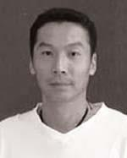
學歷：?
國立台灣師範大學體育系?
美國佛羅里達州立農工大學?
體育研究所?
?
經歷：?
成人排球國家代表隊選手?
大專排球明星代表隊選手?
青年排球國家代表隊選手?
聖約翰技術學院?
苗栗縣立苑裡國中

